vollständig intermodulationsfrei
„Sennheiser Digital 6000 Drahtlossysteme sind für Theater die richtige Wahl!“

Wedemark, 24. September 2020 – Insbesondere die Kultur- und Kunstszene stand durch das Coronavirus wochenlang still. Inzwischen dürfen Spielstätten wieder öffnen – unter bestimmten Auflagen zu Hygienemaßnahmen und Abstandsregelungen. Für viele Theater bedeutet das, neue Konzepte und Formate zu entwickeln, wie der Spielbetrieb in Zukunft aussehen kann. Dazu gehört auch, über entsprechende Konzepte zur Soundtechnik nachzudenken. In Theatern jeder Ausrichtung und Größe ist Sennheiser seit Jahrzehnten bekannt und neben kabelgebundenen Mikrofonen wird von erfahrenen Tonmeistern insbesondere die Drahtlostechnik des Audiospezialisten geschätzt. Per Witte, Business Specialist Theatre bei Sennheiser, und Diplom-Tonmeister erklärt, warum das Drahtlossystem Digital 6000 für Theater so geeignet ist und dadurch eine hervorragende Tonqualität für den Vorstellungsbetrieb sichergestellt werden kann.

Obwohl bewährte analoge Wireless-Systeme in vielen Zusammenhängen weiterhin ihre Berechtigung besitzen, setzen viele Theater inzwischen auf digitale Drahtloskonzepte. Auf Sennheiser Digital 6000 Systeme (EM 6000 Doppelempfänger, SKM 6000 Handsender, SK 6000/6212 Taschensender, L 6000 Ladestationen) mit dem Qualitätssiegel „Made in Germany“ vertrauen das Hessische Staatstheater Wiesbaden (54 Strecken), Theater & Philharmonie Thüringen/Landestheater Altenburg (48 Kanäle), Staatsoperette Dresden (40 Strecken), die Münchner Kammerspiele (20 Kanäle) und viele weitere Häuser. Auch erfolgreiche Musical-Produktionen wie „Starlight Express“ (26 Strecken) oder die europäische Tournee-Adaption von „Bodyguard“ (44 Kanäle) verlassen sich auf das digitale Drahtlossystem von Sennheiser.

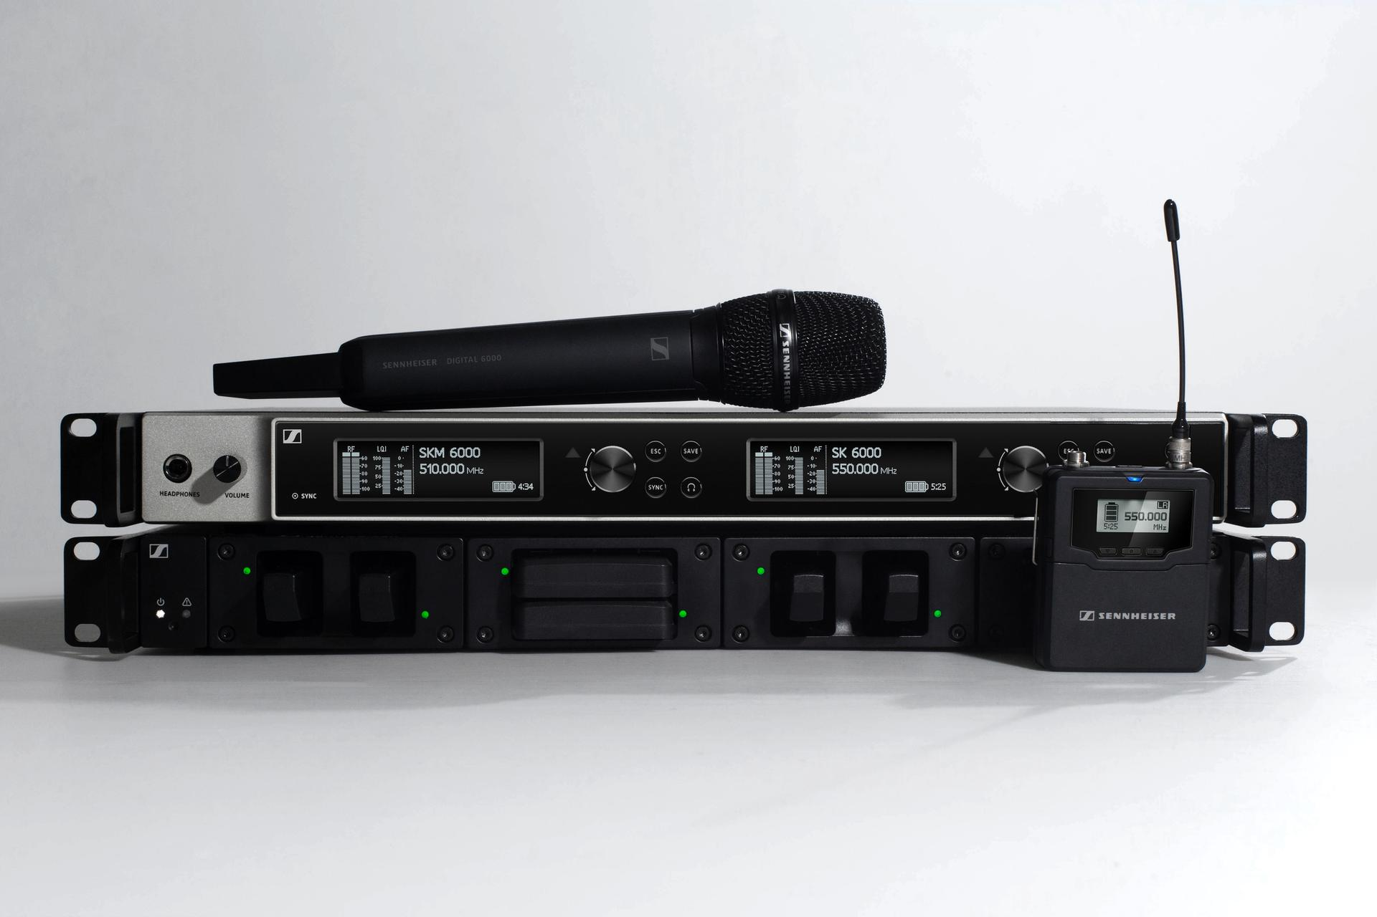 | Die Komponenten der Sennheiser Digital 6000 Serie können für jede Spielstätte individuell und flexibel zusammengestellt werden

Hohe Spektraleffizienz – und noch viel mehr …
„Treibender Motor für eine Umrüstung auf digitale Sennheiser Drahtlosstrecken ist - nicht nur in Theatern – die hohe Spektraleffizienz“, erläutert Diplom-Tonmeister Per Witte, der bei Sennheiser die Funktion des „Business Specialist Theatre“ bekleidet. „Als Konsequenz aus den Digitalen Dividenden müssen immer mehr drahtlose Übertragungskanäle in immer weniger verfügbarem Spektrum untergebracht werden. Losgelöst von diesem Aspekt überzeugen digitale Sennheiser Drahtlossysteme Tonmeisterohren allerdings auch mit einem gegenüber ihren analogen Pendants nochmals hörbar verbesserten Klang. Auch das Handling wird durch die Möglichkeit zur nahtlosen Einbindung in vorhandene Netzwerk-Infrastrukturen vereinfacht.“ Im Zusammenhang mit der Netzwerkthematik verweist Per Witte auf die am EM 6000 Empfänger vorhandenen Dante-Anschlüsse: Zwei RJ45-Schnittstellen sind auf der Geräterückseite als Primary- und Secondary-Port verfügbar, was eine redundante Anbindung ermöglicht.

Ein handfester Vorteil der Sennheiser Digital 6000 Systeme besteht darin, dass bereits vorhandene Infrastruktur von der Audioverkabelung über die an die Taschensender anzuschließenden Mikrofone (dreipoliger Lemo NF-Connector) bis zur Antennentechnik (z. B. aktive Breitband-Richtantennen des Typs AD 3700) mit den digitalen Systemen weiterhin genutzt werden kann, wodurch ein schneller Austausch während einer laufenden Spielzeit möglich ist – falls erforderlich sogar über Nacht!

Per Witte, Business Specialist Theatre bei Sennheiser, und Diplom-Tonmeister, zeigt, wie klein der Taschensender SK 6212 ist | 

Eine weitere Konstante ist die Möglichkeit zur Fernsteuerung und Überwachung der Sennheiser Digital 6000 Systeme mithilfe der WSM-Software: Parameter wie HF- und NF-Pegel sowie die Ladezustände der Akkus lassen sich mit dem Wireless System Manager an jedem gewünschten Ort unangestrengt im Auge behalten.

Intermodulationsfreier Betrieb ohne aufwändige Berechnungen
Zu den besonderen Vorzügen, welche die Sennheiser Digital 6000 Systeme von Lösungen anderer Marktteilnehmer abheben, gehört der vollständig intermodulationsfreie Betrieb. Dank ausgeklügelter Sennheiser Technologie können bei Digital 6000 Systemen Übertragungsfrequenzen einfach in gleichen Abständen („äquidistantes Raster“) zueinander angeordnet werden, ohne dass eine aufwändige Berechnung erforderlich ist – analoge wie digitale Drahtlosanlagen internationaler Mitbewerber müssen in diesem Punkt bislang passen.

Während Sennheiser als „robuste Lösung“ offiziell Abstände von 600 kHz zwischen den Trägerfrequenzen empfiehlt, ist bei Frequenzknappheit auch ein in der Praxis bereits vielfach erfolgreich eingesetztes Spacing mit 400 kHz möglich. Mathematik kann mitunter einfach sein: 20 Kanäle in 8 MHz (also einem TV-Kanal), 40 Kanäle in 16 MHz, 100 Kanäle in 40 MHz. Alle anderen derzeit am Markt verfügbaren Wireless-Systeme erfordern bei hohen Kanalzahlen den Einsatz komplexer Frequenzberechnungsprogramme und belegen bei einer Verdopplung der Übertragungsfrequenzen nicht lediglich einen um den Faktor 2 erhöhten Anteil des Spektrums, sondern verlangen stattdessen nach ganz erheblich mehr Bandbreite.

Wichtiges Detail: Im Gegensatz zu von Mitbewerbern entwickelten Verfahren muss die Sendeleistung bei einem engen Spacing nicht reduziert werden - maximale Spektraleffizienz bei überragender Signalstabilität ist in Zeiten zunehmender Frequenzknappheit ein großer Vorteil.

Erstklassiger Klang auch bei kritischen Schallereignissen
Bei aller Begeisterung über die technischen Features der Digital 6000 Systeme sollte nicht vergessen werden, dass die digitalen Sennheiser Drahtloslösungen auch in puncto Klang restlos zu überzeugen verstehen: Der Wegfall des technisch nicht mehr notwendigen Kompanders führt unter anderem zu einer gesteigerten Dynamik, und auch das Ansprechverhalten konnte weiter verbessert werden. Die herausragende Klangtreue überzeugt selbst bei kritischen perkussiven oder metallischen Signalen sowie bei anspruchsvollen Gesangs- und Sprachbeiträgen – der von Sennheiser entwickelte SeDAC-Codec gilt unter „goldenen Ohren“ in puncto Sound als eine Offenbarung!

Auch bei kritischen Signalen und anspruchsvollen Gesangs- oder Sprachbeiträgen überzeugt Sennheisers Digital 6000 mit herausragender Klangtreue | 

Investitionssicherheit dank enormer Schaltbandbreite
Im Oktober/November 2019 fand die World Radiocommunication Conference (WRC) in Sharm El Sheikh statt. Dieses Mal konnten weitere Versteigerungen von Kulturfrequenzen an Mobilfunkunternehmen verhindert werden. Im Vorfeld der nächsten WRC 2023 sollen aufwändige Studien zeigen, wer das UHF-Spektrum effektiver nutzen kann. Alle Nutzer und Anwender drahtloser Mikrofone sind aufgerufen, sich im Rahmen ihrer Möglichkeiten an entsprechenden Aktivitäten ihrer Interessenverbände zu beteiligen. Die aktuell von vielen genutzten UHF-Frequenzen von 470 bis 694 MHz sind nach heutigem Stand noch für viele Jahre verfügbar. Sennheiser Digital 6000 Drahtlossysteme sind mit ihrer enormen Schaltbandbreite auf jeden Fall eine zukunftssichere Investition und für Theater die richtige Wahl!

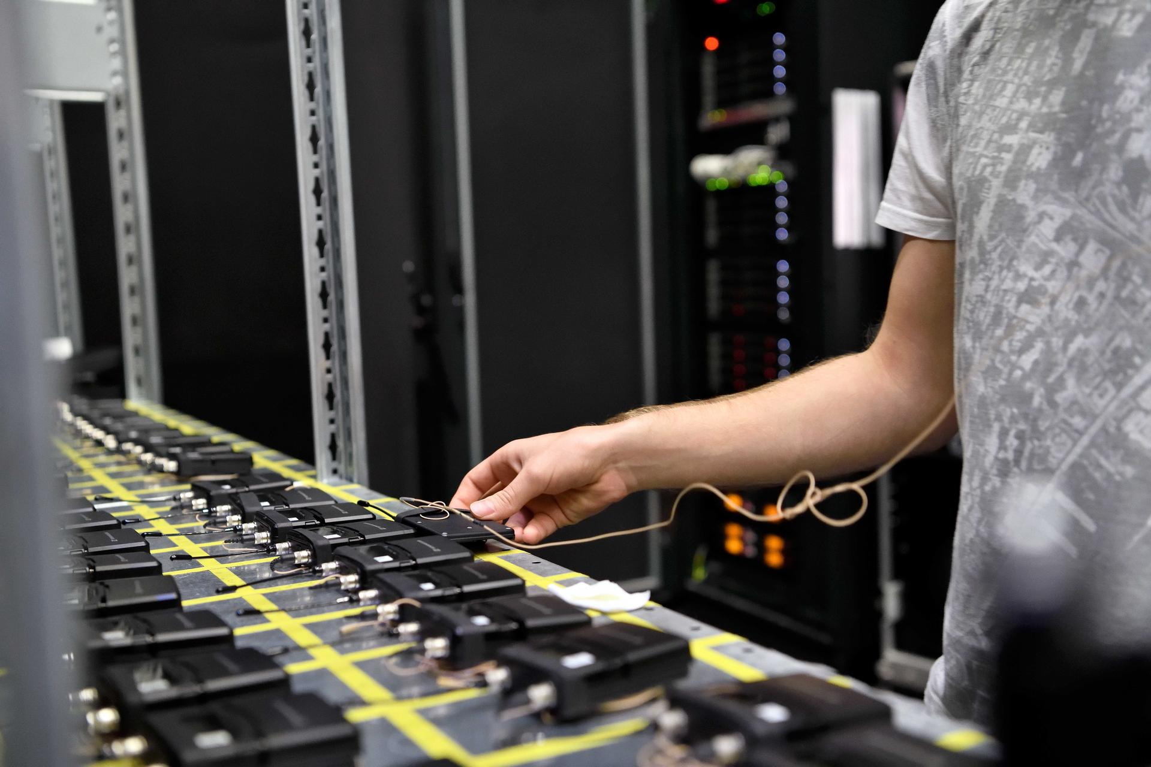 | Die Taschen- und Handsender der Digital 6000 Serie sind in drei verschiedenen Frequenzbereichen verfügbar

Bildmaterial zu dieser Meldung finden Sie unter: https://sennheiser-brandzone.com/c/1543/7jfm1wtj
Über Sennheiser
Die Zukunft der Audio-Welt zu gestalten und für Kunden einzigartige Sound-Erlebnisse zu schaffen – dieser Anspruch eint Sennheiser Mitarbeiter und Partner weltweit. Das 1945 gegründete Familienunternehmen ist einer der führenden Hersteller von Kopfhörern, Lautsprechern, Mikrofonen und drahtloser Übertragungstechnik. Seit 2013 leiten Daniel Sennheiser und Dr. Andreas Sennheiser das Unternehmen in der dritten Generation. Der Umsatz der Sennheiser-Gruppe lag 2018 bei 710,7 Millionen Euro. www.sennheiser.com

Sennheiser Pressekontakt

Stefan Peters
stefan.peters@sennheiser.com
+49 0(5130) 600 – 1026

